
일일학습일지
제28기 스프링 클라우드 기반의 풀스택 전문가 양성과정
학습일시 | 2026.07.22 | 장소 | kt ds University 211호 | 시 간 | 09:00~18:00
학습범위 | Java Programming
작 성 자 | 최미서 |  |  | 강 사 | 장민창 강사님

학습안건 | 접근제어지시자, 정보은닉과, 캡슐화

학습내용 | 내용
접근 제어 지시자 – 클래스, 멤버변수, 메소드의 외부로부터의 접근을 제한하는 키워드
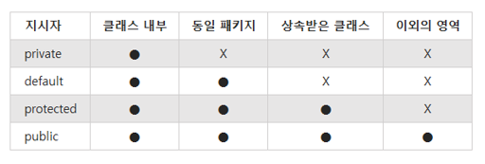
Private – 클래스 내부에서만 사용가능, 나만 사용할 수 있음
default – 접근제어지시자가 없으면 default, 내가 사용할 수 있고, 동일 패키지에서 사용가능
protected – 아직 사용하지않음 나중에 다룰예정
public – 프로젝트 전역에서 사용가능하고 아무곳에서 사용 가능

private를 사용하는이유, 사용해야하는 이유 아래 예시
public멤버변수를 사용 했을시에
토스 내 계좌 = new 토스( )
내계좌.입금 = 100,000 내 통장에 100,000원이 할당됨
토스 니 계좌 = new 토스( )
니계좌.입급 = -100,000 다른사람 니라는 사람의 통장에100,000원이 할당됨

통장잔액이 다른사람이 사용할 수 있도록 하면 안됨
그래서 나만 사용할 수 있게 private로 인스턴스로 해야함
Private로 하면 오로지 나만 사용할 수 있음
멤버변수만 Private를 사용한다.

정보은닉 = 정보(멤버변수) 은닉(private)
외부의 행동없이 값이 바뀌지 않도록 보호한다.

캡슐화는 변화를 일으키는 메소드를 만드는 방식,
멤버변수는 행위를 할때 봐뀜
계좌라고 치면 입금, 출금, 대출 이라는 행위를 할때 바뀐다.

캡슐화(Encapsulation) – 여러 개의 기능을 하나의 기능으로 만드는것
인캡슐레이션했냐 -> 캡슐화를 했냐
구매자가 구매를 하겠다 와 판매자가 판매를 하겠다 라는 기능이 포함 되어있다.

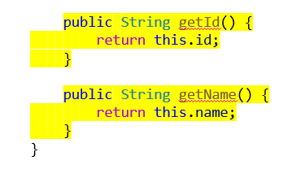
Private한 멤버변수는 값을 반환만 해주고 값을 바꿀수는 없음
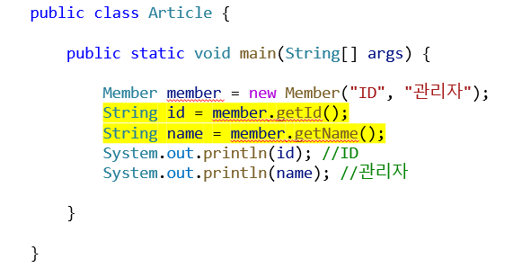
값을 들고와서 출력을 할 수 있음

캡슐화를 하지않는다면 코드가 길고 복잡해지며 의도를 파악하기 쉽지 않게 됩니다.
- 즉 가독성이 낮아지고
- 가독성이 낮아지면 기능 추가 및 수정이 쉽지 않게 됩니다.
- 캡슐화를 한다면 위의 단점들을 보완가능하다.

